Treća laboratorijska vježba – Priprema – Jelena Matijaš 1102/23
- Zadatak
  - Pravougaoni signal amplitude A i trajanja od -Θ/2 do Θ/2
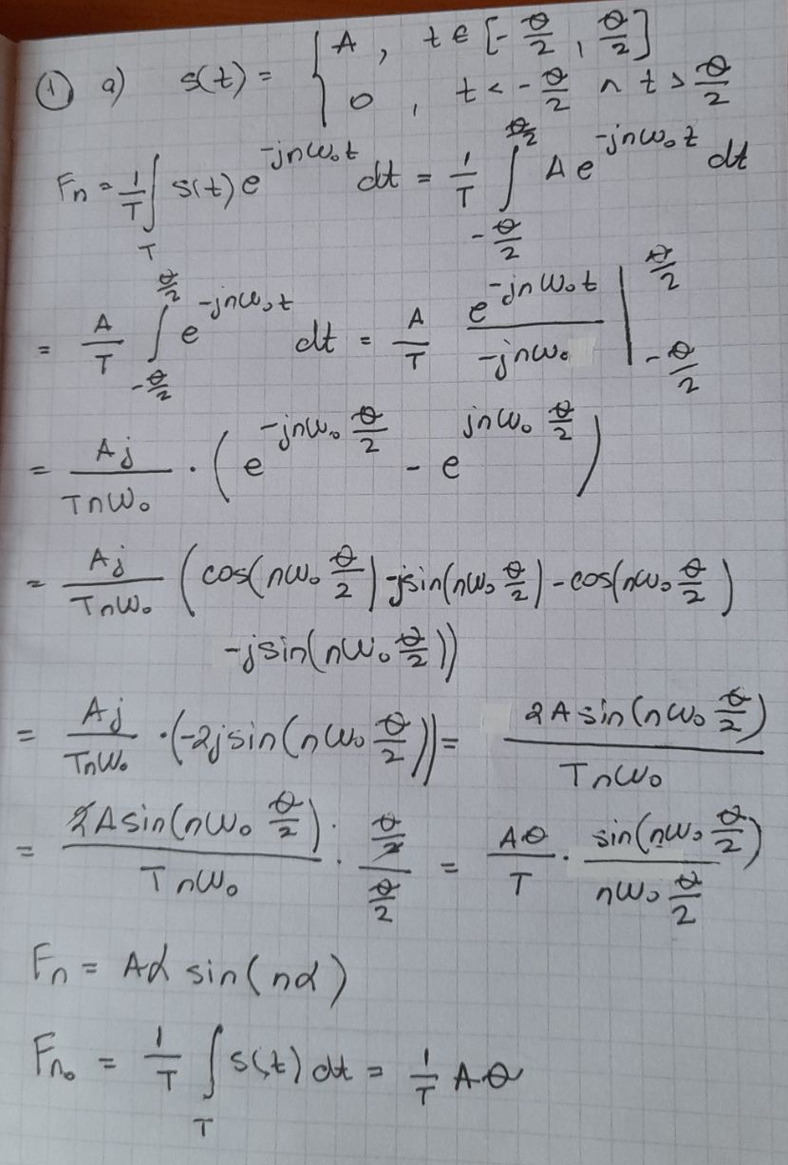

  - Trougaoni signal amplitude A i trajanja od -Θ do Θ
